Деловая активность предприятий Казахстана
за IV квартал 2023 года Дата релиза: 15.01.2024
Дата следующего релиза: 15.04.2024

1. Ключевые моменты
2. Конъюнктурные обследования
3. Методологические пояснения
4. Ссылки на связанные публикации
5. Электронные таблицы

1. Ключевые моменты
Изменение индекса предпринимательской уверенности, характеризующий деловую активность промышленных предприятий и предприятий торговли в IV квартале 2023 года по сравнению с III кварталом 2023 осталось на том же уровне.
Изменение индекса предпринимательской уверенности, характеризующий деловую активность предприятий строительства составил 0%.

Изменение индекса предпринимательской уверенности

2. Конъюнктурные обследования
84% руководителей предприятий промышленности в IV квартале 2023 года охарактеризовали свое экономическое положение как «хорошее» или «удовлетворительное».
68% предприятий ожидают неизменность финансово-хозяйственной деятельности по сравнению с текущим моментом, 16% - улучшение и 14% - ухудшение.
84% руководителей предприятий торговли в IV квартале 2023 года охарактеризовали свое экономическое положение как «хорошее» или «удовлетворительное».
69% предприятий ожидают неизменность финансово-хозяйственной деятельности по сравнению с текущим моментом, 15% - улучшение и 15% - ухудшение.
По результатам опроса предприятий торговли в IV квартале 2023 года наблюдается неизменность деловой активности.
Объем продаж по видам реализации в IV квартале 2023 года составил:
-оптовая торговля -21%
-розничная торговля -21%;
-через электронную торговую площадку -8%;
-вне электронной торговой площадки -29%.
82% руководителей предприятий строительства в IV квартале 2023 года охарактеризовали свое экономическое положение как «хорошее» или «удовлетворительное».
64% предприятий ожидают неизменность финансово-хозяйственной деятельности по сравнению с текущим моментом, 18% - улучшение и 16% - ухудшение.
4729 руководителей предприятий в IV квартале 2023 года отметили факторы, ограничивающие их производственную деятельность:

Факторы, ограничивающие производственную деятельность

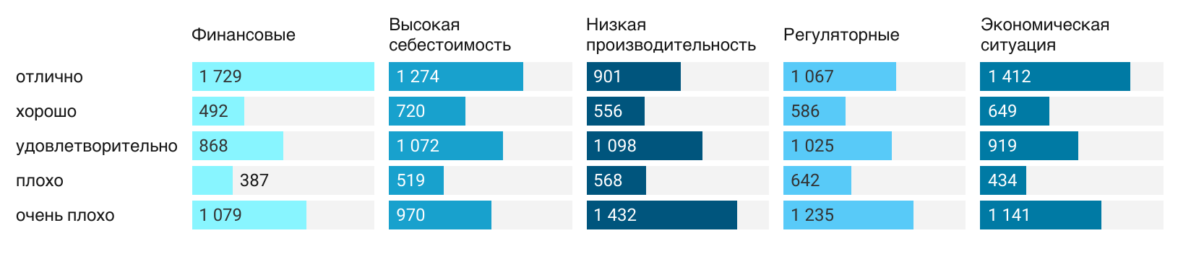

Анализ критериев ESG показывает, что 75% предприятий республики не придерживаются экологических критериев, 63% не придерживаются критериев корпоративного управления, в тоже время для 53% предприятий не актуально соблюдение социальных критериев.

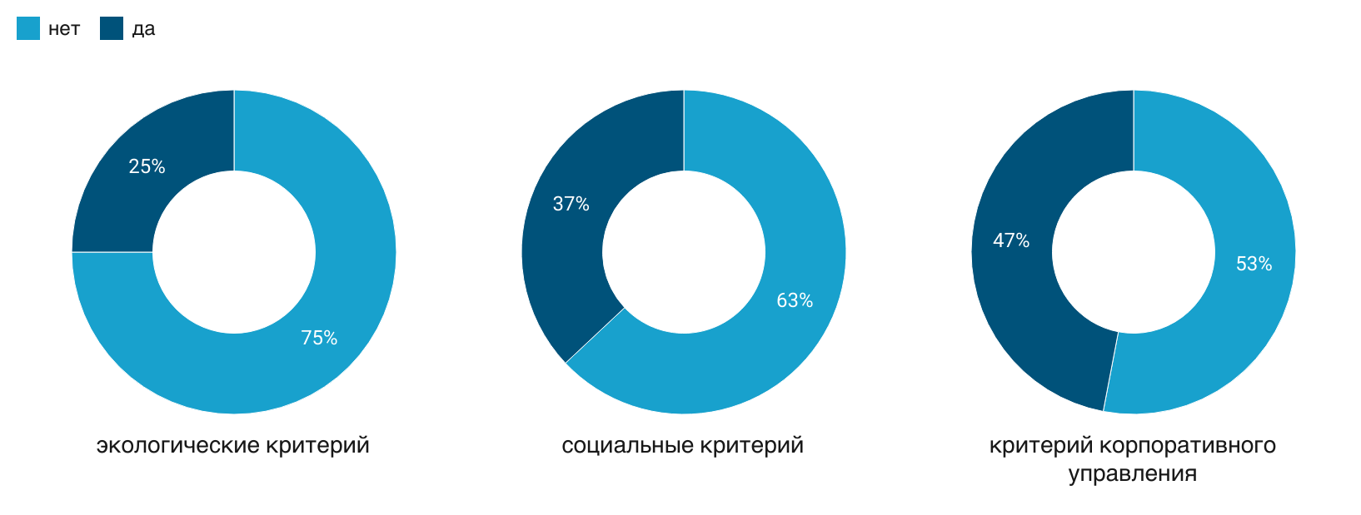
Так, у 28% предприятий наблюдалось снижение выбросов в текущем квартале по сравнению с предыдущим, при этом стоит отметить, что 34% компаний не осуществляют экологический контроль на источниках выбросов и сбросов загрязняющих веществ.
Также стоит отметить, что долгосрочная стратегия развития имеется у 59% предприятий, а дополнительный социальный пакет поддержки для сотрудников в виде добровольного медицинского страхования, материальной помощи имеется у 30% предприятий.

3. Методологические пояснения
Индекс предпринимательской уверенности предприятий промышленности рассчитывается как среднее арифметическое «балансов» оценок уровня фактически сложившегося спроса и запасов готовой продукции (последний – с обратным знаком), а также ожидаемых изменений объемов производства, в процентах.
Индекс предпринимательской уверенности предприятий торговли рассчитывается как среднее арифметическое «балансов» оценок уровня фактически сложившегося экономического положения и складских запасов (последний – с обратным знаком), а также ожидаемых изменений экономического положения, в процентах.
Индекс предпринимательской уверенности предприятий строительства рассчитывается как среднее арифметическое значение «балансов» оценок фактического состояния портфеля заказов, и ожидаемого изменения численности, занятых в организациях, в процентах. Под балансом следует понимать разность долей респондентов, отметивших «увеличение» и «уменьшение» того или иного показателя хозяйственной деятельности обследуемого предприятия, в процентах.

4. Ссылки на связанные публикации
Деловая активность предприятий Казахстана по результатам конъюнктурных обследований

5.Электронные таблицы
Конъюнктурные обследования

www.stat.gov.kz / Официальная статистика / По отраслям / Малое и среднее предпринимательство
Ответственные за выпуск:  Департамент национальных счетов | Директор департамента:  А. Накипбеков  Тел. +7 7172 749717 | Исполнитель:  М.Абулкасимова  Тел. +7 7172 749306  Е-mail: m.abulkasimova@aspire.gov.kz | Адрес:  010000, г.Астана  пр. Мәңгілік ел, 8  Дом Министерств, 4 подъезд
© Агентство по стратегическому планированию и реформам Республики Казахстан Бюро национальной статистики

